**Guide utilisateur**



**Site Web Hallo Docteur**

**Sommaire**

**Site Web**

1. Description de l’en-tête
2. Références
3. Menu
4. Description du pied de page

**1-Description de l’en-tête**

L’en-tête est composé des références et du menu de navigation.

1. **Références**

Les références de la clinique se trouvent dans l’en-tête au-dessus de la barre de navigation.

Les références du site de la clinique sont :

* **Les horaires**
* **Les contacts pour joindre la clinique**
* **La localisation de la clinique**

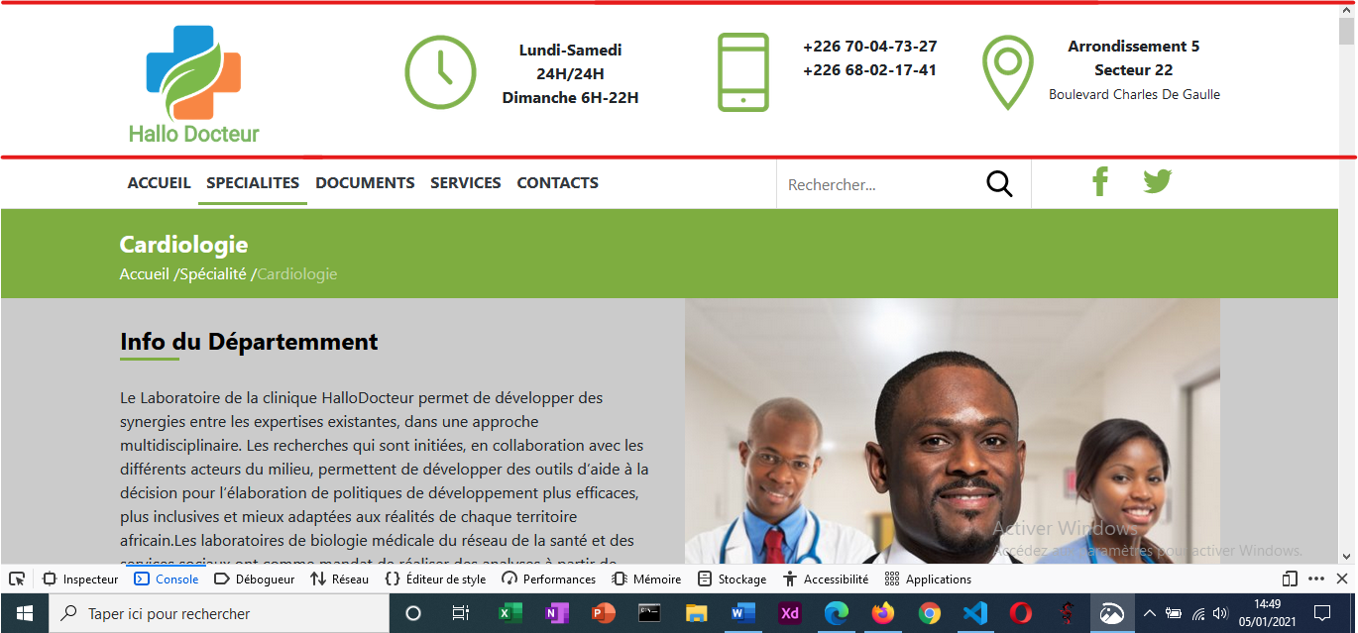

1. **Menu**

Au niveau du menu nous avons les différents liens menant aux différentes pages majeures!En plus des liens de navigation, nous avons la barre de recherche et les liens de réseaux sociaux .

Sur le site Hallo Docteur, nous avons cinq pages principales:

* **Accueil**

Il s’agit de la page d’accueil du site de la clinique Hallo Docteur ! Il contient peu d’information mais offre un aperçu de la clinique.

Quelques images de la page d’accueil :

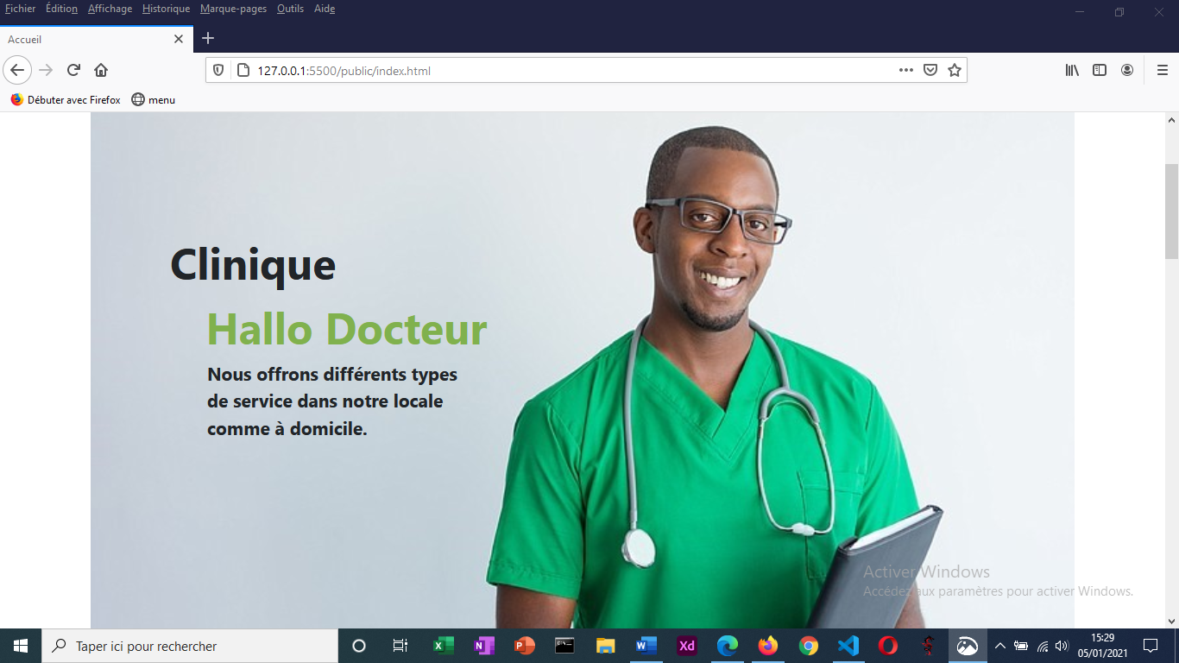

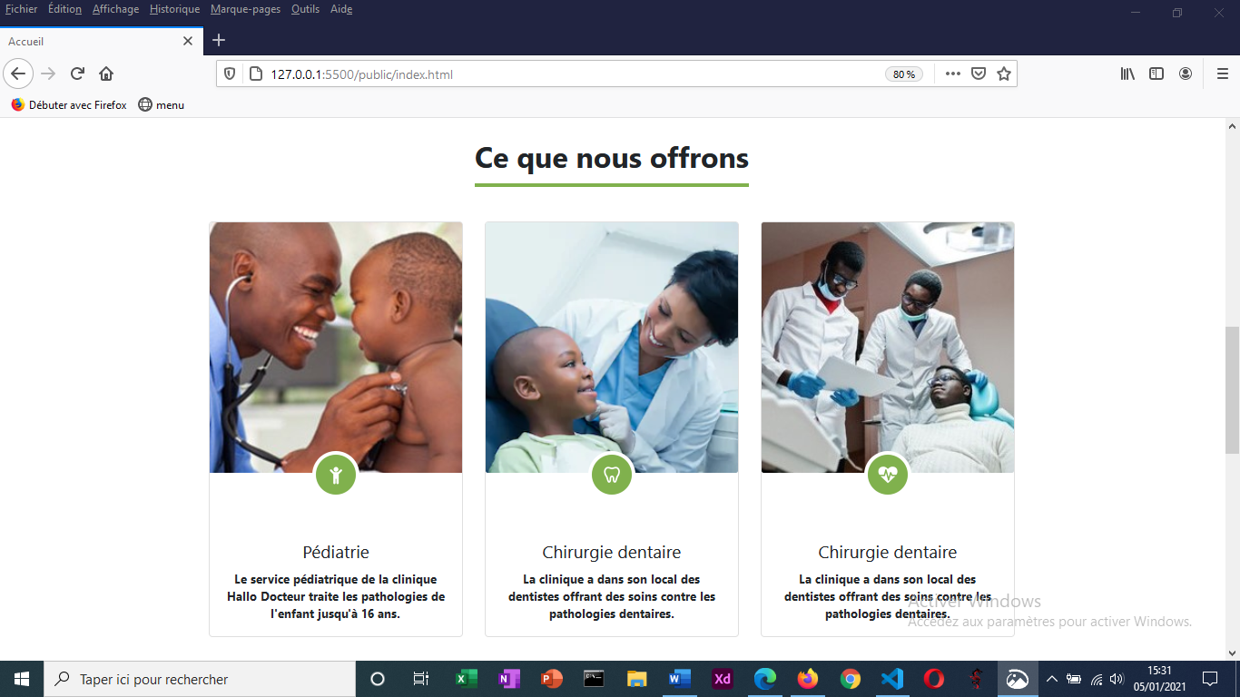

* **Spécialités**

C’est la partie qui regorge d’information sur le site de la clinique Hallo Docteur. Elle est composée de la **Cardiologie**, de la **Chirurgie**, **Traumatologie** et la **Maternité.**

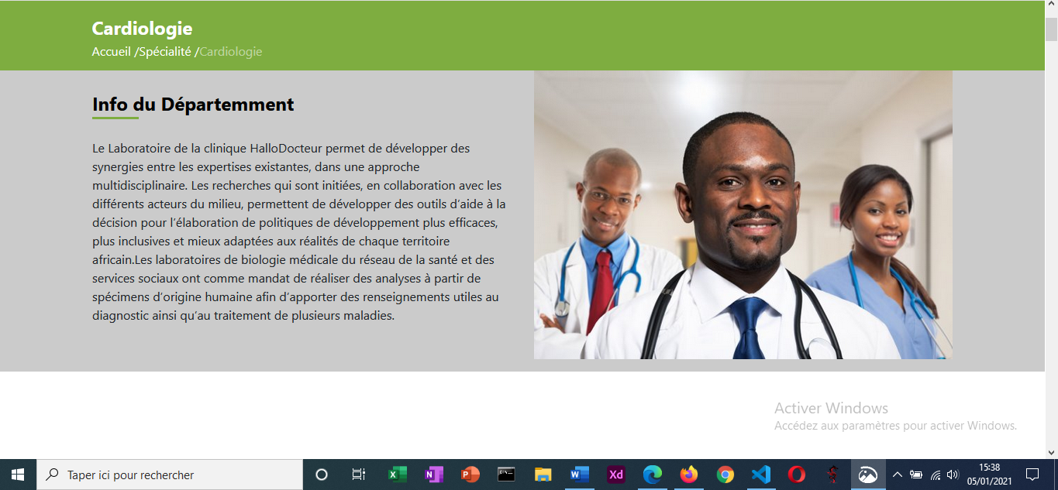

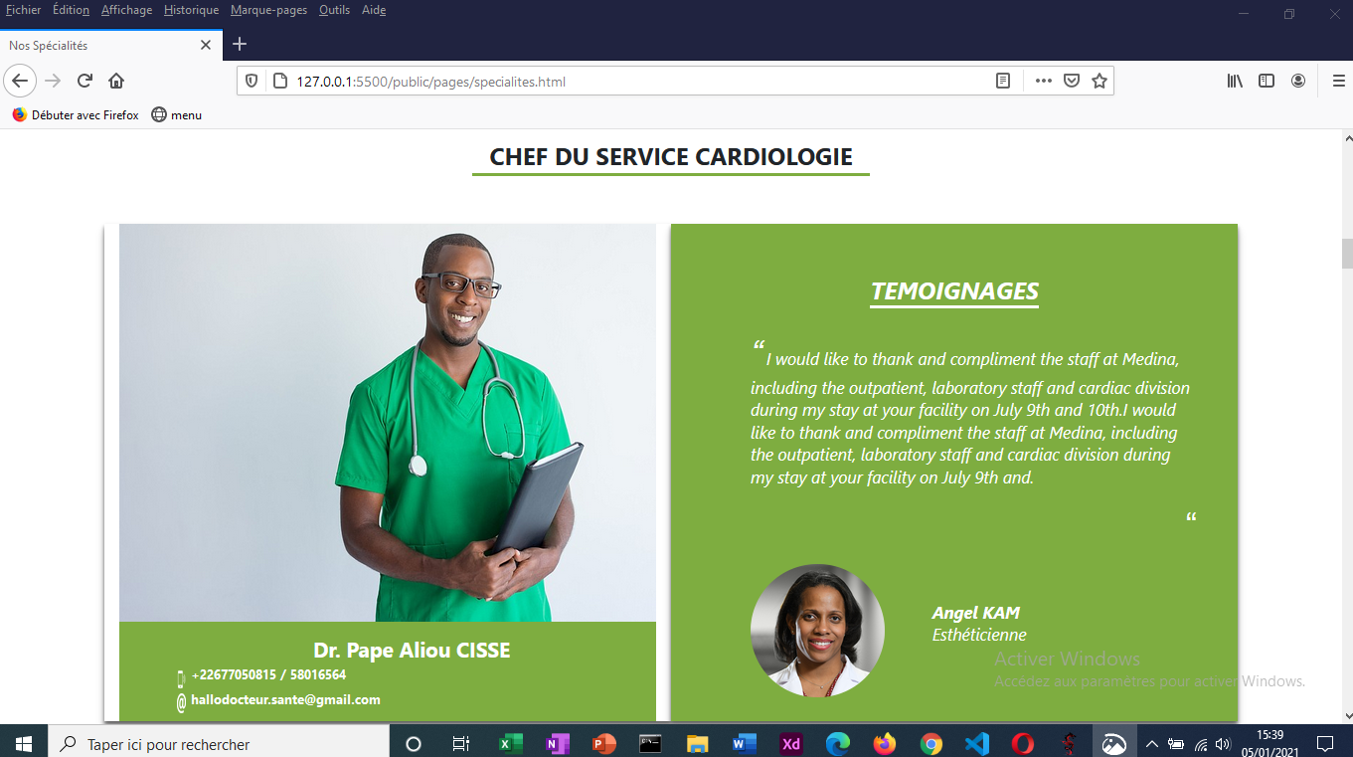

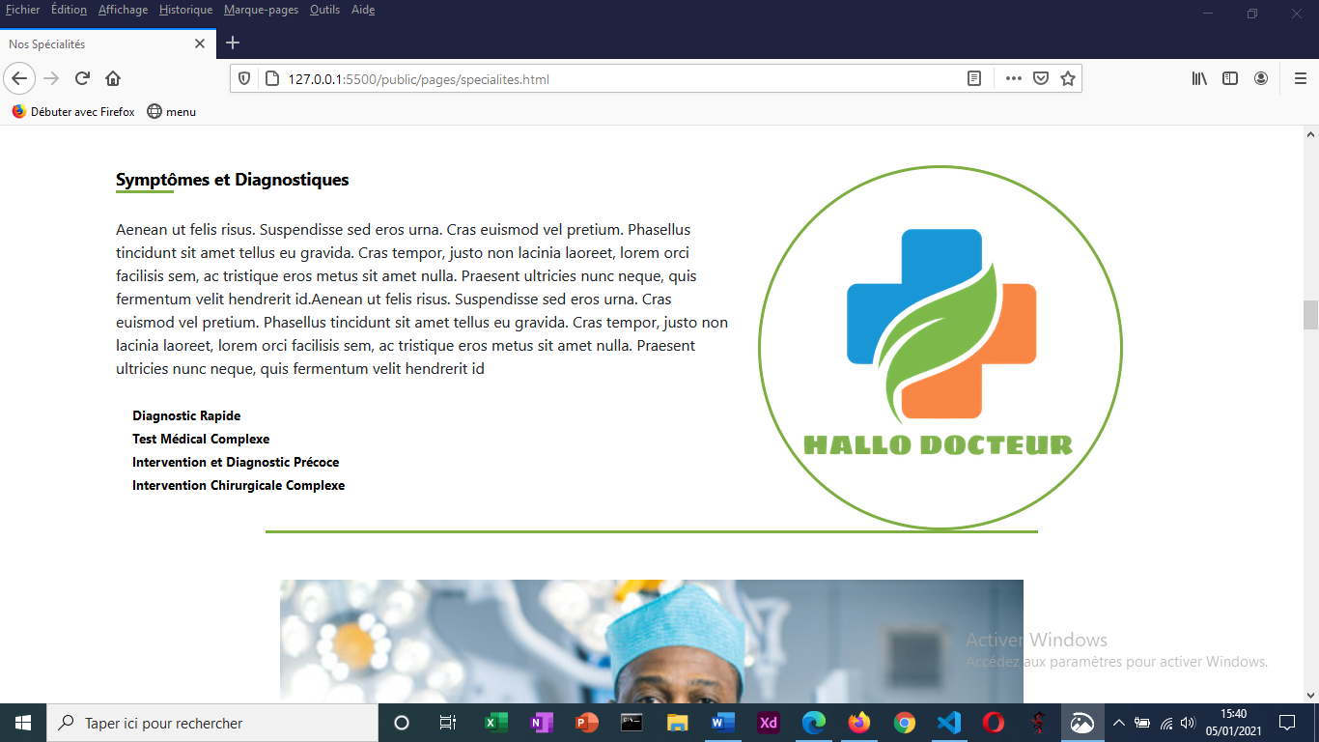

* **Documents**

Cette partie concerne les documents à télécharger pour certaines procédures de soin à la clinique Hallo Docteur ;

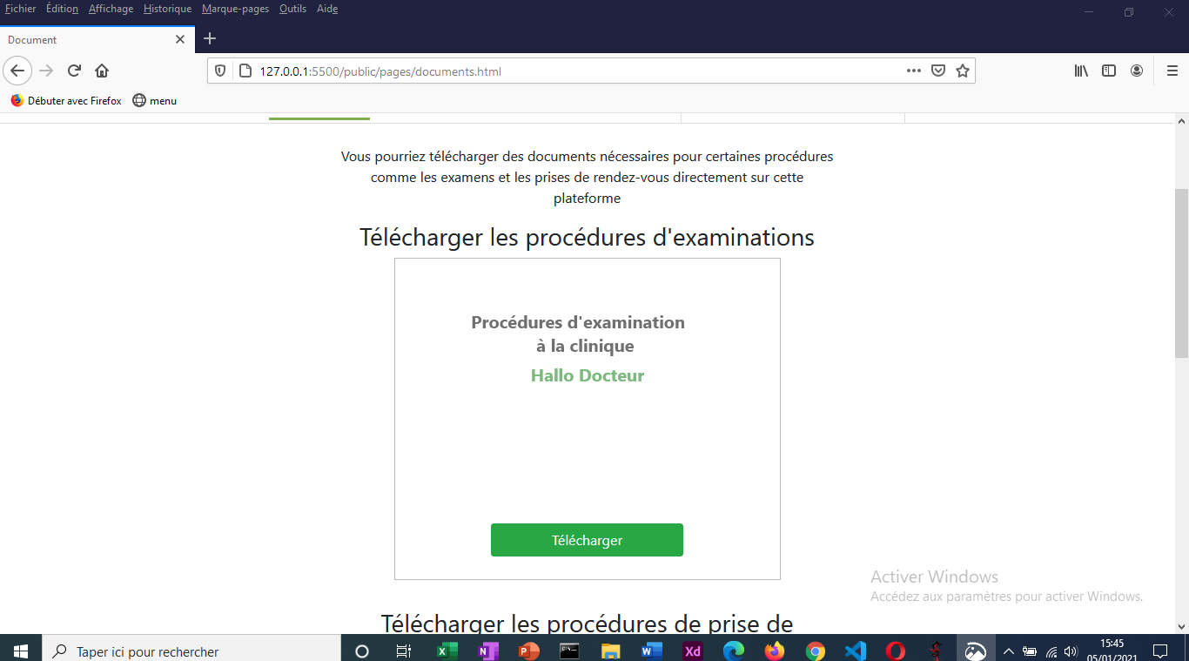

* **Services**

Cette page montre les différents services qu’offre la clinique Hallo Docteur dans ses locaux :

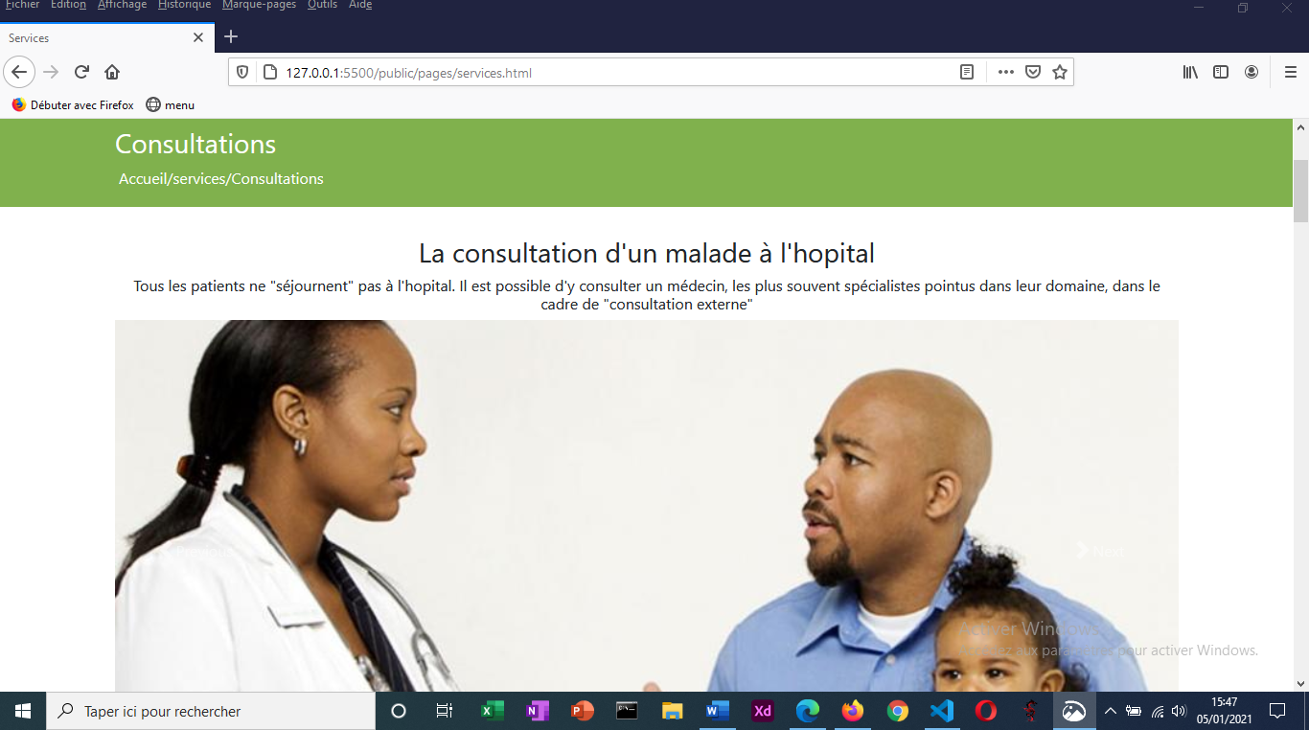



* **Contacts**

Il s’agit de la page permettant à l’utilisateur d’interagir avec les agents de la clinique Hallo Docteur.En plus du formulaire de contact, on a sur la page Contacts une carte map de la localisation du local de la clinique.

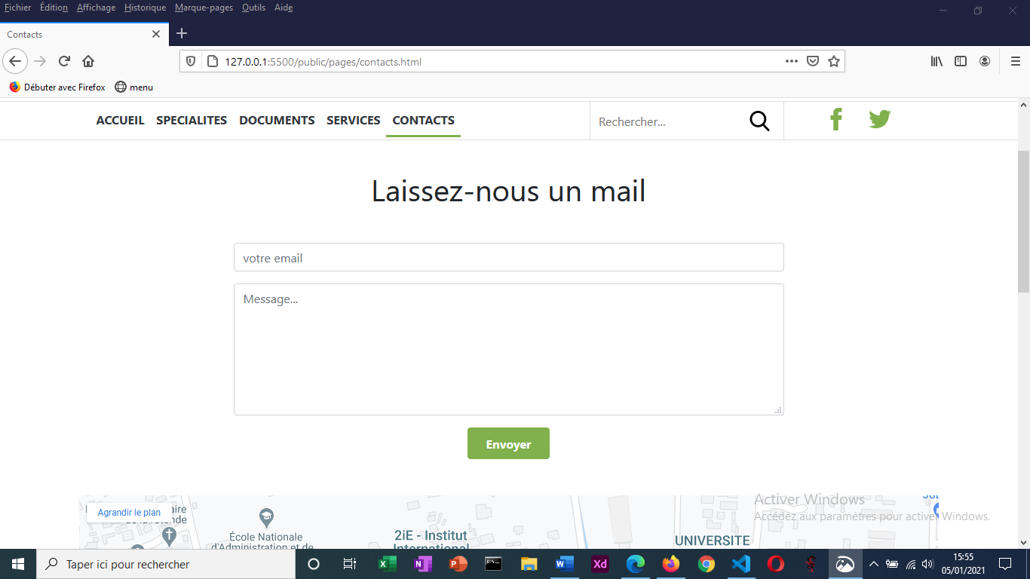

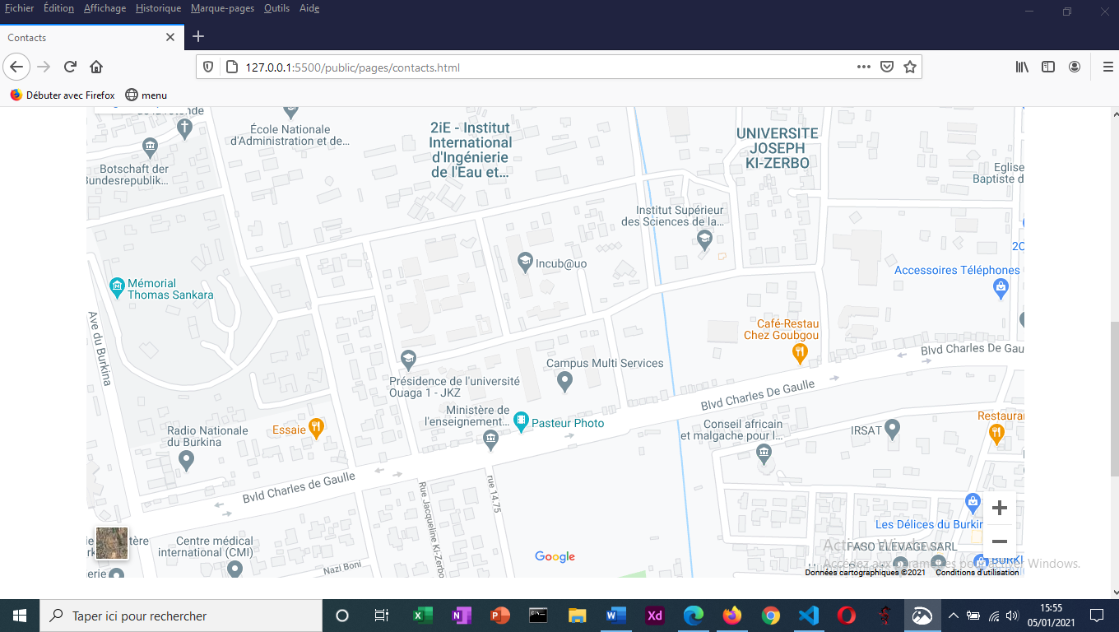

**2-Description du pied de page**

Nous avons dans le footer les liens vers certaines parties des pages **Services** et **Contacts.** Il y’a aussi dans cette partie des liens vers les réseaux sociaux Facebook et Twitter.

